Phụ lục
QUY HOẠCH PHÂN KÊNH TẦN SỐ VÔ TUYẾN ĐIỆN CHO NGHIỆP VỤ CỐ ĐỊNH BĂNG TẦN 71-76 GHZ VÀ 81-86 GHZ
(Kèm theo Thông tư số 02/2025/TT-BKHCN ngày 31/3/2025
của Bộ trưởng Bộ Khoa học và Công nghệ)

1. Sơ đồ phân kênh tần số vô tuyến điện
Sơ đồ phân kênh tần số vô tuyến điện đối với hệ thống viba sử dụng kỹ thuật ghép kênh song công phân chia theo tần số được minh họa như hình dưới đây:
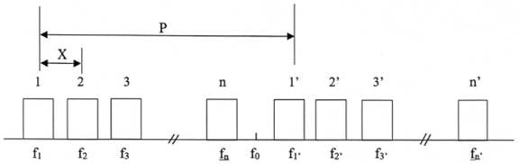
Tần số trung tâm của các kênh tần số vô tuyến điện thu và phát tương ứng được tính theo các công thức sau:
f_{n} = f_{r} + nX
f_{n’} = f_{n} + P = f_{r} + P + nX với n = 1, 2, 3...
Trong đó:
f_{r} là tần số tham chiếu (MHz);
f_{n} là tần số trung tâm của một kênh thu/phát (MHz);
f_{n’} là tần số trung tâm của một kênh phát/thu tương ứng (MHz);
X là khoảng cách giữa hai kênh lân cận (MHz);
P là khoảng cách tần số thu - phát (MHz).
Trong trường hợp cần phải sử dụng hệ thống viba có dung lượng cao đòi hỏi băng thông lớn, có thể ghép các kênh liền kề với tần số trung tâm là tần số nằm chính giữa tần số trung tâm của các kênh liền kề đó.
Các quy định khác tại sơ đồ phân kênh tần số trong Phụ lục này gồm:
a) Tài liệu tham chiếu: Khuyến nghị có liên quan của Liên minh Viễn thông quốc tế (International Telecommunication Union - ITU).
b) Quy định:
Mục đích sử dụng: Quy định loại hệ thống được phép sử dụng.
Công thức tính tần số trung tâm của các kênh tần số vô tuyến điện.
Bảng tần số trung tâm của các kênh tần số vô tuyến điện: Liệt kê toàn bộ giá trị tần số trung tâm của các kênh tần số tương ứng được minh họa trên sơ đồ phân kênh tần số vô tuyến điện và được tính theo công thức tính tần số trung tâm.
2. Phân kênh tần số vô tuyến điện cho nghiệp vụ Cố định băng tần 71-76 GHz và 81-86 GHz
2.1. Phân kênh tần số vô tuyến điện với độ rộng 250 MHz
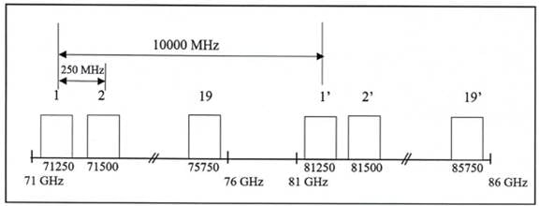
a) Tài liệu tham chiếu:
Theo Phụ lục 2 Khuyến nghị ITU-R F.2006 (tháng 3/2012) của Liên minh Viễn thông quốc tế.
b) Quy định:
Mục đích sử dụng: các hệ thống viba liên lạc điểm-điểm sử dụng kỹ thuật ghép kênh song công phân chia theo tần số.
Công thức tính tần số trung tâm của các kênh tần số:
f_{n} = f_{r} + 250n (MHz) f_{r} = 71000 MHz
f_{n’} = f_{r} + 10000 + 250n (MHz) n = 1, 2, 3, ... 19.
Bảng tần số trung tâm của các kênh tần số vô tuyến điện với độ rộng 250 MHz
Kênh | Tần số Thu/phát  (MHz) | Tần số Phát/thu  (MHz)
1 | 71250 | 81250
2 | 71500 | 81500
3 | 71750 | 81750
4 | 72000 | 82000
5 | 72250 | 82250
6 | 72500 | 82500
7 | 72750 | 82750
8 | 73000 | 83000
9 | 73250 | 83250
10 | 73500 | 83500
11 | 73750 | 83750
12 | 74000 | 84000
13 | 74250 | 84250
14 | 74500 | 84500
15 | 74750 | 84750
16 | 75000 | 85000
17 | 75250 | 85250
18 | 75500 | 85500
19 | 75750 | 85750
2.2. Phân kênh tần số vô tuyến điện với độ rộng lớn hơn 250 MHz
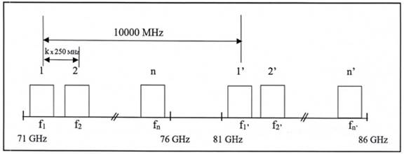
a) Tài liệu tham chiếu:
Theo Phụ lục 2 Khuyến nghị ITU-R F.2006 (tháng 3/2012) của Liên minh Viễn thông quốc tế.
b) Quy định:
Mục đích sử dụng: các hệ thống viba liên lạc điểm-điểm sử dụng kỹ thuật ghép kênh song công phân chia theo tần số.
Trường hợp cần sử dụng kênh tần số vô tuyến điện có độ rộng lớn hơn 250 MHz, có thể ghép các kênh tần số vô tuyến điện 250 MHz liên tiếp. Không ghép quá 08 kênh 250 MHz liên tiếp.
Tần số trung tâm của kênh được ghép được quy định tại các bảng dưới đây:
- Bảng tần số trung tâm của các kênh tần số vô tuyến điện với độ rộng 500 MHz
Kênh | Tần số Thu/Phát  (MHz) | Tần số Phát/thu  (MHz)
1 | 71375 | 81375
2 | 71875 | 81875
3 | 72375 | 82375
4 | 72875 | 82875
5 | 73375 | 83375
6 | 73875 | 83875
7 | 74375 | 84375
8 | 74875 | 84875
9 | 75375 | 85375
- Bảng tần số trung tâm của các kênh tần số vô tuyến điện với độ rộng 1000 MHz
Kênh | Tần số Thu/Phát  (MHz) | Tần số Phát/thu  (MHz)
1 | 71625 | 81625
2 | 72625 | 82625
3 | 74125 | 84125
4 | 75125 | 85125
- Bảng tần số trung tâm của các kênh tần số vô tuyến điện với độ rộng 1250 MHz
Kênh | Tần số Thu/Phát  (MHz) | Tần số Phát/thu  (MHz)
1 | 71750 | 81750
2 | 73000 | 83000
3 | 74250 | 84250

- Bảng tần số trung tâm của các kênh tần số vô tuyến điện với độ rộng 1500 MHz
Kênh | Tần số Thu/Phát  (MHz) | Tần số Phát/thu  (MHz)
1 | 71875 | 81875
2 | 74375 | 84375
- Bảng tần số trung tâm của các kênh tần số vô tuyến điện với độ rộng 1750 MHz
Kênh | Tần số Thu/Phát  (MHz) | Tần số Phát/thu  (MHz)
1 | 72125 | 82125
2 | 74625 | 84625

